Komentář České bankovní asociace k vývoji hypotečního trhu 11/2020
KOMENTÁŘ
16.12 2020

Autor: Vladimír Staňura, hlavní poradce ČBA
Praha, 16. prosinec 2020

V listopadu 2020 byl objem prodaných hypotečních úvěrů 26,9 mld. Kč. To je další rekordní měsíc v rekordním roce. Teď už je zcela jasné, že nejsilnější roky 2016 a 2017 budou překonány.

Chtěl bych k tomu dodat jedno „ALE“, které se jmenuje refinancování. Hypoindex neodlišuje nové a refinancované úvěry. V říjnu podle statistik ČNB byl zdolán jiný rekord všech dob – a to v refinancování, které dosáhlo 5,8 mld. Kč. Za listopad toto číslo budeme znát až na konci prosince, ale už teď se dá předpokládat, že i v listopadu bude objem refinancování obrovský. Přispívají k tomu nízké úrokové sazby a to, že v důsledku výkladu ČNB si banky smějí účtovat při předčasném splacení pouze administrativní náklady. Toho logicky využívají spotřebitelé a je to voda na mlýn zprostředkovatelům. Banky se ovšem musejí bránit dramaticky zvýšeným úrokovým rizikům při předčasném splácení hypoték, o které se nesmějí „podělit“ se spotřebiteli, a razantně začaly zkracovat období fixace úrokových sazeb. To je prokazatelně vidět ze statistik ČNB viz graf níže, kde fixace nad 5 let stagnují a ostatní kratší rostou.

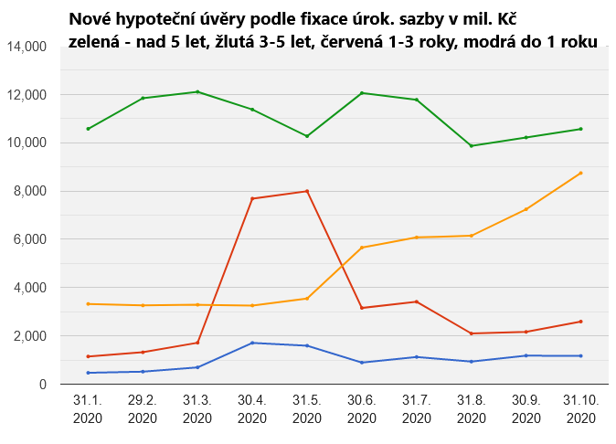
Považuji tuto situaci za velmi nešťastnou, protože se dlouhodobě obrátí právě proti spotřebitelům. Čím kratší fixace úrokových sazeb na trhu, tím větší úrokové riziko spotřebitelé ponesou. To není v zájmu nikoho. Ani spotřebitelů, ani bank, ani ČNB. Nazval bych to situací „lose, lose, lose“. Jedinou nadějí, jak tuto situaci napravit, je změna Zákona o spotřebitelském úvěru.

Budou rekordy v prodejích pokračovat i v příštím roce?
Pokud se podívám do historie, tak po neskutečně silném roce 2016 následoval další rekordní rok 2017, kdy se v obou letech prodalo hypotečních úvěrů za 226 mld. Kč. Bude se tedy situace opakovat v r. 2021? Za mě spíše ne. Hlad po nemovitostech vydrží. Ať už pro vlastní bydlení nebo na investici. Jejich ceny se ovšem podle mého názoru blíží spíše cenám prohibitivním neboli nedosažitelným. Zejména v Praze a ve velkých městech. V příštím roce dojde ke zklidnění pandemické situace. Zejména díky možnosti očkování. To bude znamenat fyzický návrat do práce. Tím pádem už se nebudeme věnovat tolik sobě, svému bydlení, svým investicím. Budeme mít zase jednou normální starosti. Zklidnění také oslabí touhu po nemovitostech jako „přístavu bezpečí“. A ještě jeden argument. Trh si teď právě sahá na své dno v úrokových sazbách. Trend se příští rok otočí a úrokové sazby začnou růst. Tím se poptávka po hypotečních úvěrech oslabí.

Průměrná úroková sazba podle Hypoindexu klesá už 8 měsíců za sebou a dosáhla 1,98 % p.a. Pokles oproti říjnu byl malý - 0,04 % p.a. Trend snižování byl nicméně zachován. Banky posledních několik měsíců stále zlevňovaly. Zažily dramatický rok s propadem svých zisků na polovinu. Hypoteční úvěry jim pomáhají alespoň trochu tyto propady zmírnit. Takže s menšími maržemi se snaží získat alespoň na objemech. Prostor pro další snižování úrokových sazeb je podle mého názoru vyčerpán. Mezibankovní trh, od kterého banky odvozují svoje úrokové sazby, se vrátil k růstu a bude banky tlačit ke zdražování. V pozadí také neustále číhají inflační tlaky. To vše mě vede k závěru, že nejde o to, jestli sazby porostou, ale kdy se tak stane. Jinými slovy, jsme u dna trhu (nebo velmi blízko).

Zmíním také kusy prodaných hypoték. Hypoindex hlásí 9 323 kusů prodaných v listopadu. Můj odhad za celý rok tedy zůstává na 90 tis. kusech, což je o 21 % méně než v rekordním roce 2016. To ovšem více než vyvažuje průměrná výše hypotéky, která v listopadu dosáhla skoro 2,9 mil. Kč. Takže další rekord…

Závěrem ještě výsledky stavebních spořitelen. Ty Hypoindex neobsahuje. Za letošek zatím hlásí úvěry na bydlení v objemu 64 mld. korun, což bude znamenat silný rok i pro ně.

(*Autor vycházel z dat Fincentrum Hypoindex listopad 2020 dostupných zde: http://www.hypoindex.cz/)

O autorovi komentáře
Vladimír Staňura je hlavním poradcem České bankovní asociace. Absolvoval Vysokou školu ekonomickou v Praze a na Rotterdam School of Management získal titul MBA. Působil v řadě rolí v domácím i zahraničním bankovnictví. Pro skupinu ČSOB pracoval více než 35 let. Z toho v letech 1991 až 2003 byl členem jejího představenstva. Jeho hlavní odpovědností bylo korporátní bankovnictví, poté retailové bankovnictví a IT včetně elektronického bankovnictví. V letech 2003 až 2017 byl předsedou představenstva Českomoravské stavební spořitelny, zkráceně Lišky.
Od r. 2018 pracuje pro Českou bankovní asociaci, za kterou působí ve správní radě Garančního systému finančního trhu. Kromě toho se věnuje jako poradce ČBA otázkám bydlení a jeho financování.
Vášnivě miluje rodinu, aktivní sport, čtení, cestování, cizí jazyky.

Další informace

obdržíte na adrese:

Monika Petrásková,
manažerka PR a komunikace ČBA
monika.petraskova@cbaonline.cz
tel: + 420 733 130 282

O České bankovní asociaci
Česká bankovní asociace vznikla v roce 1990 a je dobrovolným sdružením právnických osob podnikajících v oblasti peněžnictví. V současné době sdružuje 40 členů. Rolí asociace je především zastupovat a prosazovat společné zájmy členů, prezentovat roli a zájmy bankovnictví vůči veřejnosti, podílet se na standardizaci postupů v bankovnictví a na vytváření odborných zvyklostí, podporovat harmonizaci bankovní legislativy s legislativou Evropské unie a vyvíjet aktivitu v informativní a školící oblasti. ČBA je členem Evropské bankovní federace a EMMI.

